USB轉通用串線

用戶手冊

1. 前言
2. 产品特色
3. 系统需求
4. 安装驱动程序
1．前言

恭喜你购买了USB轉通用串口線，该设备提供了连接USB和串口的一种十分简单的方法。
有了USB接口的优势，用户可以简单方便地利用串口外围设备，例如热插拔和即插即用。该电缆是连接移动电话、数码相机、调制解调器和ISDN等终端设备的理想选择，其数据传输速率超过1Mbps。
使用USB轉通用串口線及其驱动程序软件，无须改变固件只需要最少的修改就可以通过USB接口直接利用串口外围设备。

2．产品特色

- 符合USB 1.1 规范
- 支持RS232 串口界面
- 数据传输速率超过1Mbps
- 支持远程唤醒和电源管理功能

3．系统需求

- Power G3、G4 CPU 或更高及其兼容系统
- 可用的 USB 端口
- CD-ROM 驱动器
- Mac OS 8.6 或更高版本

4．安装驱动程序

请遵循如下步骤安装USB轉通用串口線的驱动程序：

- 打开电脑电源并确认USB端口可用且工作正常
- 把USB轉通用串口線的驱动程序光盘插入光驱
- 把USB轉通用串口線插到USB端口，然后运行光盘中的pl2303.SIT文件,程序将自动运行并显示“系統功能擴展”

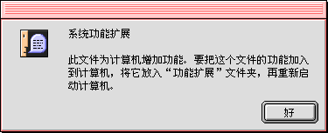

- 單擊 “好” 把“PL-2303” 复制到 “功能擴展”.

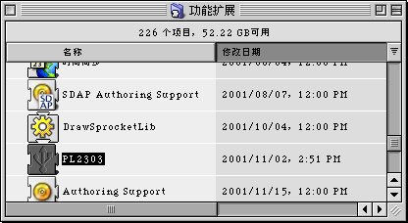

- 为了确认你的电脑可以正确使用该设备, 你必须检查“蘋果系統概述” .它将显示USB 设备的状态.

